Soustředění agility
8. – 11.5.2014
pod vedením Dany Mixové
www.haf.mixova.cz
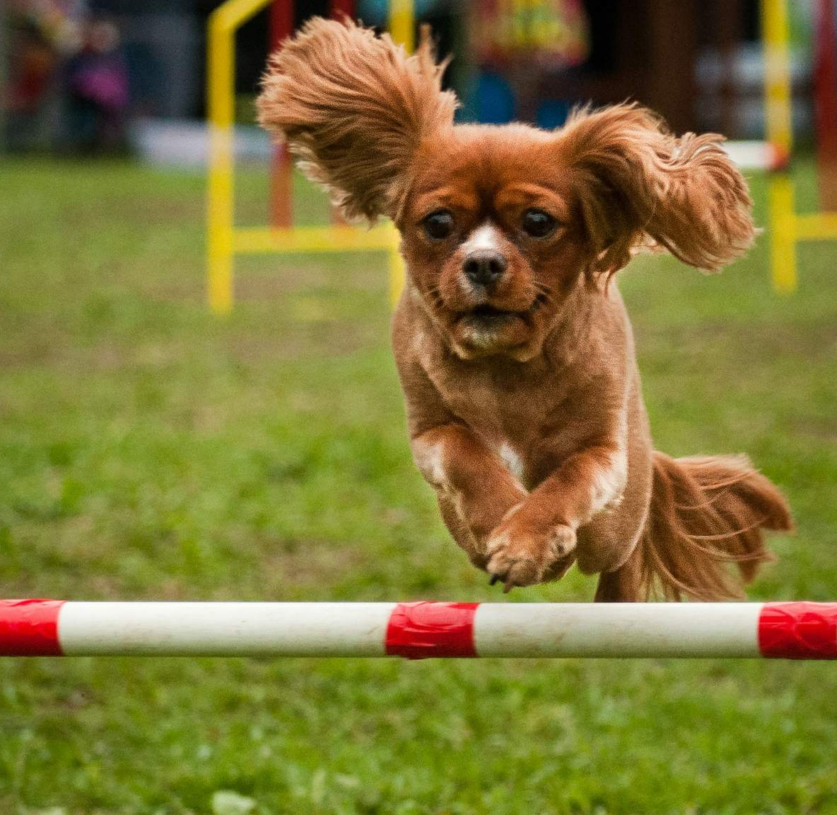

KDE: Rekreační a výcvikové středisko Ranč Esadera
Areál se nachází uprostřed lesů, čtyři kilometry od jihočeského Písku, na spojnici mezi obcemi Malé Nepodřice a Zátaví.
GPS souřadnice ranče ESADERA: 49°17´44.17" N , 14°5´55.09" E
Více na: http://www.rancesadera.cz/
KDY: čtvrtek 8.5. – neděle 11.5.2014
CO: agility, psí triky, cvičení na balančních pomůckách, hry dle Susan Garett

Příjezd: čtvrtek 8.5., kolem 13:00
Odjezd: neděle 11.5., po obědě odjezd do 14:00

Program: Soustředění je vhodné pro začátečníky, pokročilé i závodící. Trénink bude pro každého pejska dvoufázový (dopolední a odpolední blok), na který budete rozděleni pravděpodobně do dvou skupin (rozhodneme na místě dle počtu přihlášených), a tak zbude čas i na regeneraci pejsků. Do tréninku mohou být zahrnuty i psí triky, skoková gymnastika, cvičení na míčích či hry dle SG, vše záleží na domluvě. V podvečer dle domluvy ještě fyzická průprava pro psovody. Podrobný program na místě.
Čtvrtek: 13:00 příjezd a ubytování, 14:00 informativní schůzka,15:00 odpolední blok tréninků
Pátek: dopolední a odpolední blok tréninků, večerní průprava psovodů
Sobota: dopolední a odpolední blok tréninků, večerní průprava psovodů
Neděle: dopolední blok tréninků, po obědě odjezd domů
Ubytování: Chatky po třech, dvou lidech, vše záleží na domluvě. Neobsazená lůžka se nezapočítávají. K dispozici budeme mít celý areál, takže místa a soukromí pro každého bude dost. V areálu jsou nové zrekonstruované společné sprchy a wc, společenská místnost s krbem, terasa. V případě nepřízně počasí je možnost na chatkách přitápění elektr. přímotopem (není v ceně).
Stravování: Stravování je formou plné penze. Začínáme čtvrteční večeří a končíme nedělním obědem. V areálu restaurace je nabídka drobného občerstvení a pití. V umývárnách je pitná voda.
Podmínky účasti: Pes musí být klinicky zdráv a mít platná očkování (proti vzteklině, psince, inf.hepatitidě a leptospiróze). Nezletilí po domluvě v doprovodu zákonného zástupce. Háravé feny mohou být přítomny jen za předem stanovených podmínek.
Cena:
2500,- / tým (v ceně ubytování, plná penze, tréninky pro jednoho psa)
1000,- / druhý, třetí cvičící pes jednoho majitele
1500,- / necvičící doprovod (v ceně ubytování a plná penze)
necvičící pes - zdarma
Přihlášky: Na agility@mixova.cz nebo do ruky na trénincích agility.mob.:774 947 284
Platby: Zálohu 1500,- je třeba uhradit společně s přihláškou, nejpozději však do 8.3.2014, zálohu platí i necvičící doprovod. Doplatek je nutné uhradit do 8.4.2014.
Číslo účtu: 1610186193/0800 , var. symbol: Váš mobilní telefon uveden v přihlášce
O POŘADÍ PŘIJATÝCH TÝMŮ ROZHODUJE DATUM PŘIPSÁNÍ ZÁLOHY NA ÚČET!
Max.počet týmů: 12
Závazná přihláška na agility soustředění
8. – 11.5.2014
pod vedením Dany Mixové

Psovod:
Jméno a příjmení:
Datum narození:
Telefon:
E-mail:
Adresa:

Necvičící doprovod:
Jméno a příjmení:

Pes: (máte-li více psů, uveďte zde všechny a ke každému jeho výkonnostní kategorii)
Jméno:
Plemeno:
Datum narození:
Kategorie: S M L
štěně začátečník pokročilý závodník (A1, A2, A3)

Mé speciální přání ve výcviku (na co bych se chtěl(a) zaměřit):

Datum a podpis:

